Universidad de los Hemisferios
Economía de Medios

Actividad 3. Jorge Guerra, Cleo Caenen

- Realizar un listado de las 10 marcas más valiosas del mundo según cada estudio.

Según Interbrand:

Año 2016

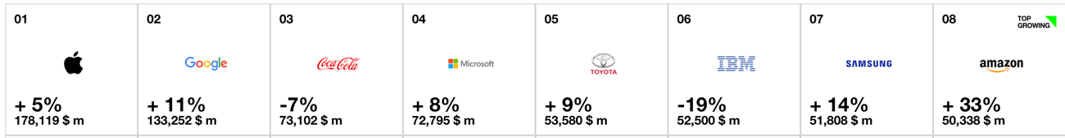
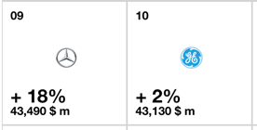

Año 2017

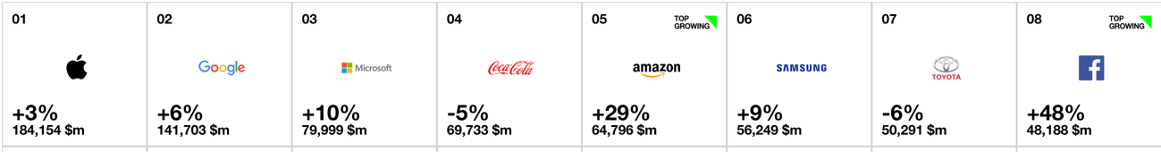
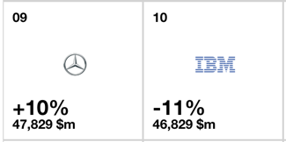

Según Brandz:

Año 2017 vs 2018
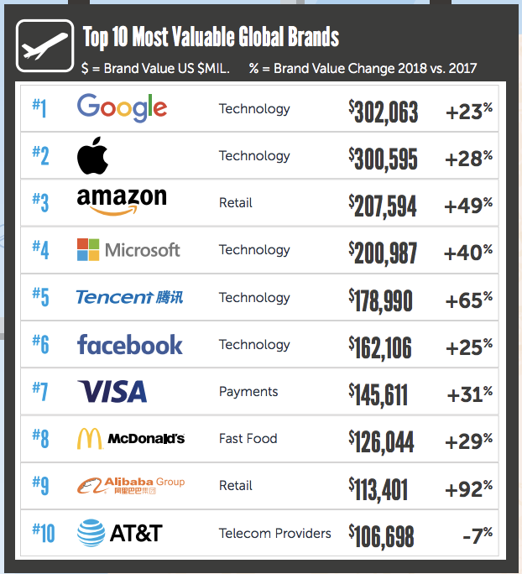

Según Forbes:

2018

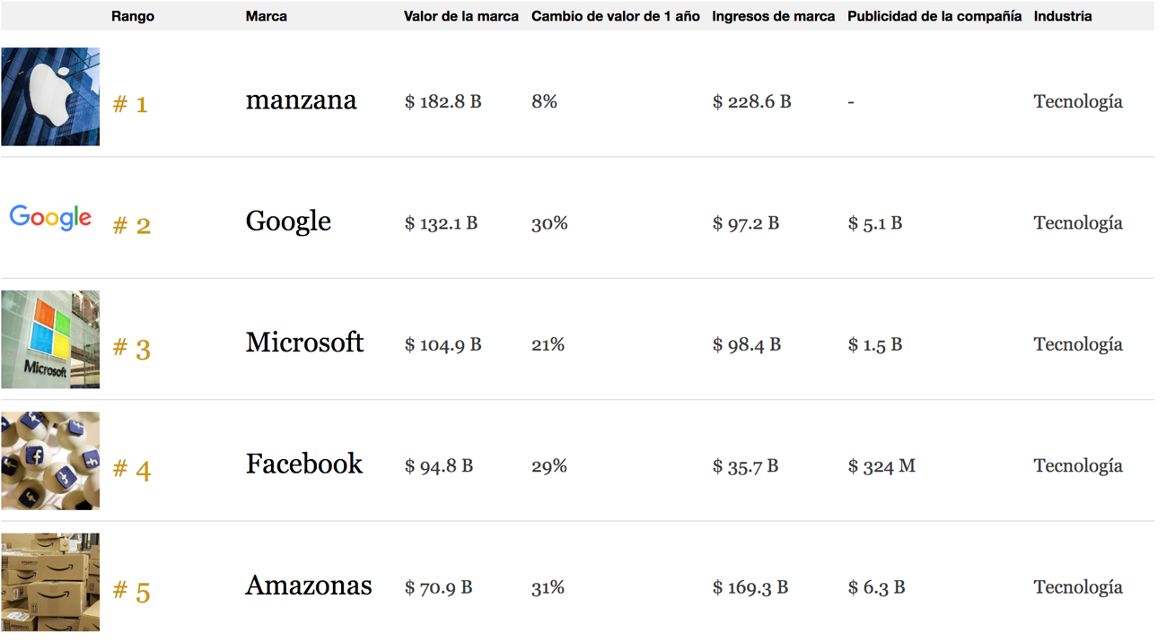

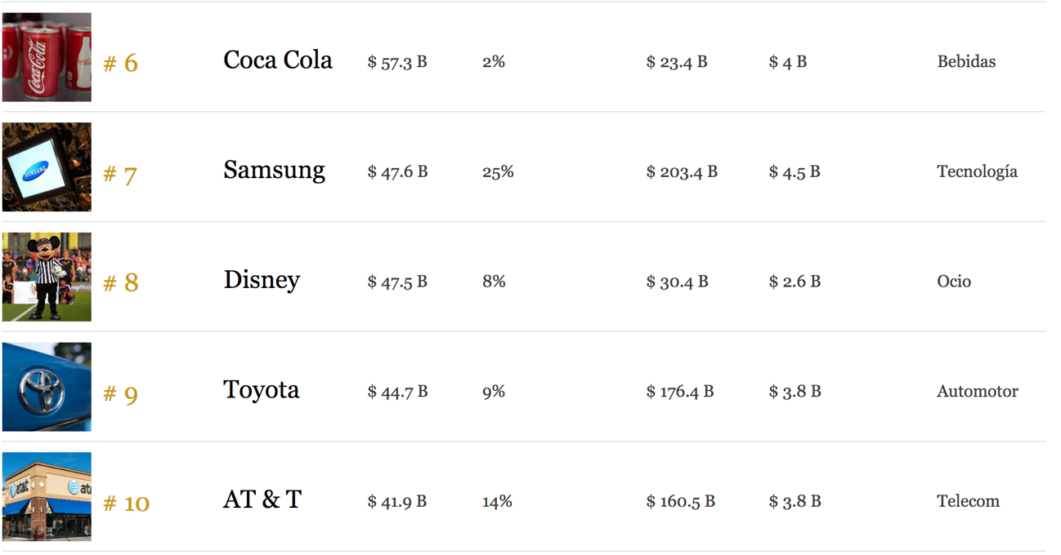

2. Del top ten de las marcas más valiosas, identificar cuáles marcas son distintivas del desarrollo de la sociedad de la información y el conocimiento (TICs e Internet).

Kantar:

- Google
- Apple
- Mocrosoft
- Amazon
- Facebook
- At & t
- Tencent
- IBM

Forbes:

- Apple
- Google
- Microsoft
- Facebook
- Amazon
- Samsung
- AT & T

Interbrand:

- Apple
- Google
- Microsoft
- Amazon
- Samsung
- Facebook
- IBM
3 ¿Cuántas marcas estadounidenses aparecen en los tres estudios (considerando todas las marcas? ¿Cuáles son?

Interbrand: Forbes: Brandz:

- Dentro de esta clasificación estan todas las marcas estadounidenses que incluyen los tres estudios, varias de ellas estan en los tres y otras solo en una o dos, las marcas que contienen una barra están en un estudio, si obtienen 2 barras en dos estudios y si son 3 en los 3 estudios, es decir en Interbrand, Forbes y Brandz.
- Los estudios estan entre el año 2017 y 2018.
- Apple I I I
- Google I I I
- Coca Cola I I I
- Microsoft I I I
- IBM I I I
- Amazon I I I
- Macdonals I I I
- Disney I I I
- Facebook I I I
- Nike I I I
- Pepsi I I I
- Oracle I I
- Gillette I I I
- American Express I I I
- General Electric I I I
- UPS I I I
- Pampers I I I
- Ebay I I I
- JP.Morgan I I I
- Ford I I I
- Kellogs I I I
- AXA
- Citi I I I
- Hp I I I
- Goldman Sachs I I I
- 3M
- Visa I I I
- Colgate I I I
- Adobe I I
- Sturbucks I I
- Jhonson y Jhonson
- Tifany & Co.
- KFC I I I
- Mastercad I I I
- Fedex I I I
- Harlrey Davison
- Caterpilar
- Jacks Daniels
- Sprite
- Jhon Deere
- XEROX
- Paypal I I I
- Shell
- Mtv
- Tesla
- Fox
- AT&T
- Intel I I I
- Cisco I I I
- Verizon
- Malboro I I
- Walmart I I I
- ESPN
- Frito Lay
- Wells Fargo
- CVS Pharmacy
- Netflix
- Chevrolet
- Banco de América I I

- Kraft
- Chase
- Lowes I I
- Boing
- Costco I I
- Walgreens Boots Alliance
- DELL
- Youtube
- HOME
- Spectrum
- Accenture I I
- Budweiser
- Netflix
- Usbank
- UBER
- Linked in
- Instagram

4 ¿Cuántas marcas europeas aparecen en los tres estudios (considerando todas las marcas? ¿Cuáles son?

Interbrand:
- Mercedes
- BMW
- Louis Vouitton
- Zara
- H & M
- Budweiser
- Hermes
- Nescafe
- Accenture
- Auddi
- Volkswagen
- Loreal
- HSBC
- Porche
- Allianz
- Gucci
- Danone
- Adidas
- Nestlé
- Cartier
- LEGO
- Santander
- Land Rover
- Heineken
- Burberry
- Mini
- Ferrari
- Prada
- Dior
- Smirnoff
- Moet & Chandon
Forbes:
- Mercedes
- Louis Vuitton
- BMW
- SAP
- Budweiser
- Loreal
- Nescafe
- Hermes
- Gucci
- Audi
- IKEA
- Zara
- H&M
- Siemens
- Nestlé
- Porche
- Cartier
- Danone
- Adidas
- Rolex
- T-Mobile
- Santander
- BASF
- Heineken
- Boing
- Chanel
- Lancome
- Nivea
- Volkswagen
- LEGO
- Philips
- RBC
- Allianz

Brandz:
- SAP
- Louis Vuitton
- Vodafone
- Hermes
- Zara
- Loreal
- Mercedes
- BMW
- Movistar
- Gucci
- HDFC Bank
- DHL
- SHELL
- Orange
- Commonwelth bank
- Ikea
- Siemens
- Aldi
- BT

5 ¿Cuántas marcas asiáticas aparecen en los tres estudios (considerando todas las marcas? ¿Cuáles son?

Interbrand:

- Samsung
- Toyota
- Honda
- Hyunday
- Canon
- Sony
- Kia
- Huawei
- Panasonic
- Lenovo

Forbes:

- Samsung
- Toyota
- Honda
- Sony
- Lexus
- Nissan
- Hyndai
- Huawei
- Panasonic
- Uniqlo

Brandz:
- Tencent
- Alibaba group
- China Mobile
- ICBC
- Toyota
- Baidu
- Pingan

6 ¿Cuántas marcas iberoamericanas aparecen en los tres estudios (considerando todas las marcas? ¿Cuáles son?

2017

- Zara
- Santander
- Corona
- Movistar
- BBV

2018

- Zara
- Movistar
- Zantander
7. ¿Cuáles son las marcas que este año su valor bursátil superó el billón de dólares?

- Amazon
- Apple
8. ¿Cuál es la marca iberoamericana más valiosa?

Según Forbes y Brandz Zara es la marca más valiosa
9. ¿Cuál es la marca latinoamericana más valiosa?

Según Forbes Corona es la marca mas valiosa latinoamericana, pero sus acciones son de Estados Unidos.

